Лабораторная работа №1
  - Подготовка стенда
Малюга Валерия Васильевна
2026-02-21

Цель работы
Исследовать модель экспоненциального роста $\frac{du}{dt}=αu$ с использованием инструментов литературного программирования.

Задание
- Создать рабочее пространство для лабораторной работы согласно методологии Denote
- Установить необходимые пакеты Julia
- Реализовать модель экспоненциального роста в литературном стиле
- Выполнить параметрическое исследование модели
- Сгенерировать производные форматы: чистый код, Jupyter notebook, документацию Quarto
- Интегрировать результаты в отчет

Теоретическое введение
Экспоненциальный рост описывается дифференциальным уравнением:
$$\frac{du}{dt}=αu, u\left(0\right)=u_{0}$$
где: - $u$ — текущее значение растущей величины - $t$ — время - $α$ — константа роста
Решение уравнения:
$$u\left(t\right)=u_{0}e^{αt}$$
Время удвоения популяции:
$$T_{2}=\frac{ln2}{α}$$

Выполнение лабораторной работы

Создание рабочего пространства
В соответствии с разделом 1.8.4 методички была создана структура каталогов:
mkdir -p ~/work/study/2026-1/2026-1==study--simulation-modeling
cd ~/work/study/2026-1/2026-1==study--simulation-modeling
git clone https://github.com/username_0/2026-1==study--simulation-modeling.git
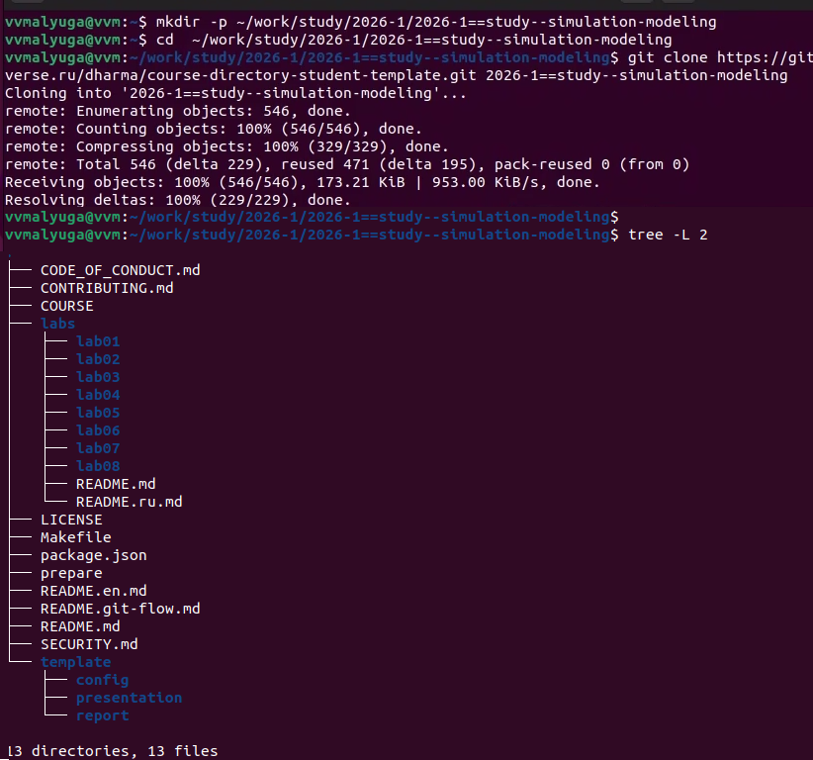
Создание рабочего каталога курса
Далее была выполнена инициализация курса:
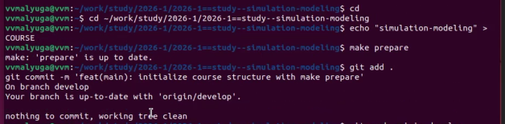
Инициализация курса

Установка необходимых пакетов
Согласно разделу 1.9 методички, был создан проект DrWatson в каталоге лабораторной работы и установлены необходимые пакеты:
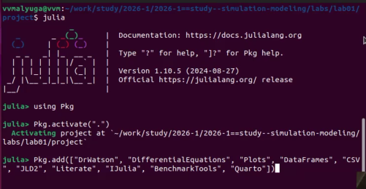
Установка пакетов в Julia REPL
Структура проекта DrWatson

Реализация базовой модели
В соответствии с разделом 1.10.2 был создан скрипт scripts/01_exponential_growth.jl с реализацией модели экспоненциального роста.
Результат выполнения скрипта:
Первые 5 строк результатов:
5×2 DataFrame
Row │ t u
│ Float64 Float64
─────┼───────────────────
1 │ 0.0 1.0
2 │ 0.1 1.03045
3 │ 0.2 1.06184
4 │ 0.3 1.09417
5 │ 0.4 1.1275
Аналитическое время удвоения: 2.31
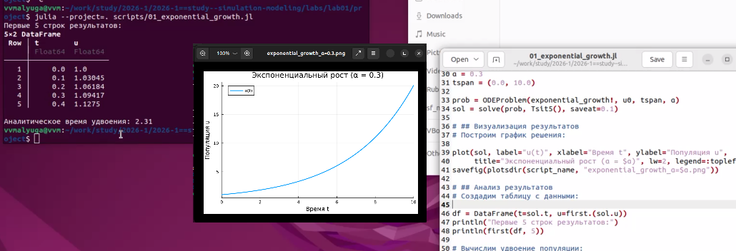
Выполнение базового скрипта

Преобразование в литературный стиль
Согласно разделу 1.10.3, скрипт был преобразован в литературный стиль с Markdown-разметкой. Файл scripts/01_exponential_growth_lit.jl содержит описание модели, пояснения и код.

Генерация производных форматов
Для автоматической генерации артефактов был создан скрипт scripts/tangle.jl (раздел 1.10.3.3), который создает чистый код, Jupyter notebook и Quarto-документ из литературного скрипта.

Запуск Jupyter notebook
Из литературного скрипта был сгенерирован Jupyter notebook и успешно выполнен:
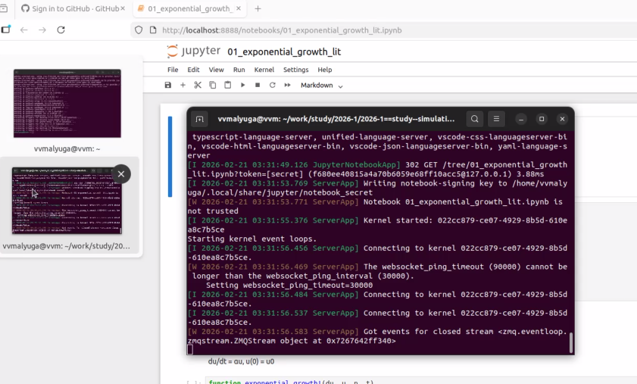
Выполнение Jupyter notebook

Параметрическое исследование
В соответствии с разделом 1.10.4 был создан параметрический скрипт scripts/02_exponential_growth_params.jl для исследования зависимости решения от параметра α:
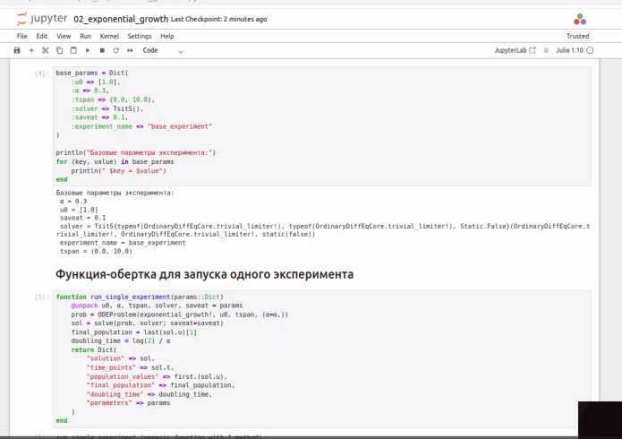
Код параметрического исследования
Для каждого значения α было проведено численное решение и вычислено время удвоения. Результаты сведены в таблицу:
α | Время удвоения (теория) | Время удвоения (численно)
0.1 | 6.93 | 6.93
0.3 | 2.31 | 2.31
0.5 | 1.39 | 1.39
0.8 | 0.87 | 0.87
1.0 | 0.69 | 0.69

Бенчмаркинг производительности
Для оценки производительности решения был проведен бенчмаркинг при различных значениях α:
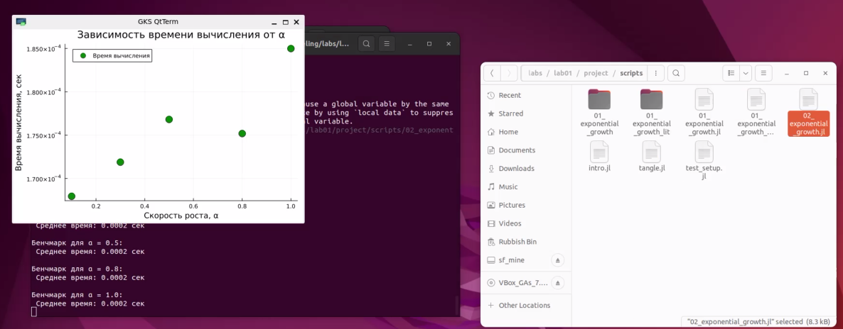
Результаты бенчмаркинга
Среднее время вычисления составило примерно 0.0002 секунды для всех значений α, что демонстрирует высокую эффективность решателя Tsit5().

Визуализация результатов
Для визуализации результатов был построен график зависимости времени удвоения от параметра α:
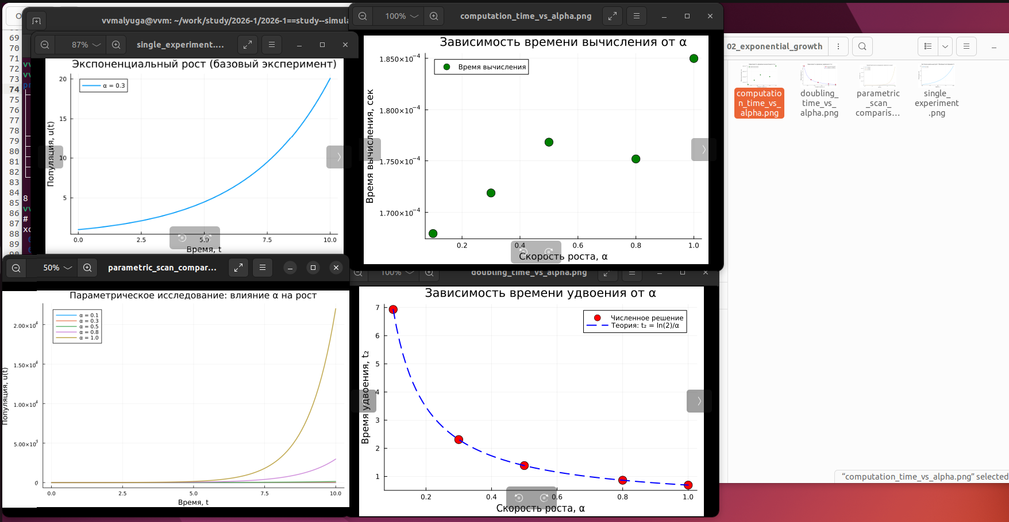
График зависимости времени удвоения от α
Как видно из графика, численные результаты полностью совпадают с теоретической кривой $T_{2}=ln\left(2\right)/α$, что подтверждает корректность реализации.

Генерация артефактов для параметрического исследования
Для параметрического скрипта также были сгенерированы производные форматы:
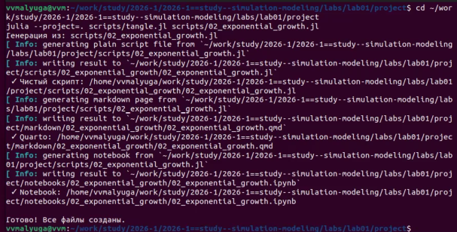
Генерация артефактов для параметрического скрипта

Компиляция отчета
Компиляция отчета с помощью Quarto:
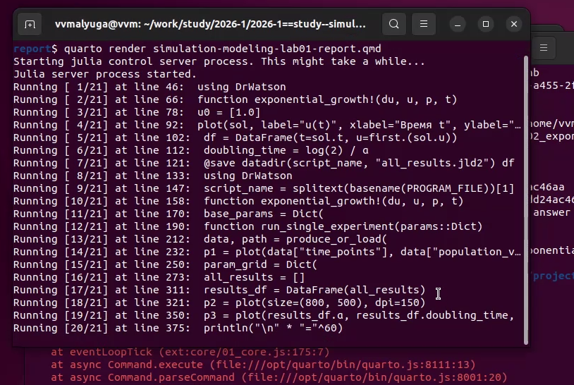
Компиляция отчета в Quarto
В процессе компиляции были выполнены все ячейки кода из подключенных литературных скриптов, что гарантирует воспроизводимость результатов.

Интеграция результатов в отчет
Сгенерированные литературные документы были интегрированы в отчет с помощью директив include:
using DrWatson @quickactivate “/home/vvmalyuga/work/study/2026-1/2026-1==study–simulation-modeling/labs/lab01/project” using DifferentialEquations using Plots using DataFrames using JLD2 using BenchmarkTools
plots_subdir = plotsdir(“01_exponential_growth_lit”) data_subdir = datadir(“01_exponential_growth_lit”) mkpath(plots_subdir) mkpath(data_subdir)

Экспоненциальный рост
Цель: Исследовать решение уравнения du/dt = αu.

Определение модели
Уравнение экспоненциального роста:
du/dt = αu, u(0) = u0
using DrWatson
@quickactivate "/home/vvmalyuga/work/study/2026-1/2026-1==study--simulation-modeling/labs/lab01/project"
using DifferentialEquations
using Plots
using DataFrames
using JLD2
using BenchmarkTools
function exponential_growth!(du, u, p, t)
α = p
du[1] = α * u[1]
end
┌ Warning: DrWatson could not find find a project file by recursively checking given `dir` and its parents. Returning `nothing` instead.
│ (given dir: /home/vvmalyuga)
└ @ DrWatson ~/.julia/packages/DrWatson/2QF5p/src/project_setup.jl:84
exponential_growth! (generic function with 1 method)

Первый запуск с параметрами по умолчанию
Зададим начальные параметры:
using DrWatson
@quickactivate "/home/vvmalyuga/work/study/2026-1/2026-1==study--simulation-modeling/labs/lab01/project"
using DifferentialEquations
using Plots
using DataFrames
using JLD2
using BenchmarkTools
u0 = [1.0]
α = 0.3
tspan = (0.0, 10.0)
prob = ODEProblem(exponential_growth!, u0, tspan, α)
sol = solve(prob, Tsit5(), saveat=0.1)
┌ Warning: DrWatson could not find find a project file by recursively checking given `dir` and its parents. Returning `nothing` instead.
│ (given dir: /home/vvmalyuga)
└ @ DrWatson ~/.julia/packages/DrWatson/2QF5p/src/project_setup.jl:84
retcode: Success
Interpolation: 1st order linear
t: 101-element Vector{Float64}:
0.0
0.1
0.2
0.3
0.4
0.5
0.6
0.7
0.8
0.9
1.0
1.1
1.2
⋮
8.9
9.0
9.1
9.2
9.3
9.4
9.5
9.6
9.7
9.8
9.9
10.0
u: 101-element Vector{Vector{Float64}}:
[1.0]
[1.030454533950446]
[1.0618365551529674]
[1.09417430287941]
[1.1274968605386673]
[1.161834232745065]
[1.197217347699063]
[1.2336780571872568]
[1.2712491879500347]
[1.3099646073864084]
[1.349859018827382]
[1.3909682733549678]
[1.433329396499376]
⋮
[14.439892233074882]
[14.879627505035817]
[15.332755966505253]
[15.799688704153079]
[16.280848966976613]
[16.776672166300525]
[17.287605875776944]
[17.814109831385306]
[18.356655931432517]
[18.91572823655281]
[19.491822969707833]
[20.085448516186737]

Визуализация результатов
Построим график решения:
using DrWatson
@quickactivate "/home/vvmalyuga/work/study/2026-1/2026-1==study--simulation-modeling/labs/lab01/project"
using DifferentialEquations
using Plots
using DataFrames
using JLD2
using BenchmarkTools
plots_subdir = plotsdir("01_exponential_growth_lit")
mkpath(plots_subdir)
plot(sol, label="u(t)", xlabel="Время t", ylabel="Популяция u",
title="Экспоненциальный рост (α = $α)", lw=2, legend=:topleft)
savefig(joinpath(plots_subdir, "exponential_growth_α=$α.png"))
┌ Warning: DrWatson could not find find a project file by recursively checking given `dir` and its parents. Returning `nothing` instead.
│ (given dir: /home/vvmalyuga)
└ @ DrWatson ~/.julia/packages/DrWatson/2QF5p/src/project_setup.jl:84
"/home/vvmalyuga/work/study/2026-1/2026-1==study--simulation-modeling/labs/lab01/project/plots/01_exponential_growth_lit/exponential_growth_α=0.3.png"

Анализ результатов
Создадим таблицу с данными:
using DrWatson
@quickactivate "/home/vvmalyuga/work/study/2026-1/2026-1==study--simulation-modeling/labs/lab01/project"
using DataFrames
df = DataFrame(t=sol.t, u=first.(sol.u))
println("Первые 5 строк результатов:")
println(first(df, 5))
Первые 5 строк результатов:
5×2 DataFrame
Row │ t u
│ Float64 Float64
─────┼──────────────────
1 │ 0.0 1.0
2 │ 0.1 1.03045
3 │ 0.2 1.06184
4 │ 0.3 1.09417
5 │ 0.4 1.1275
┌ Warning: DrWatson could not find find a project file by recursively checking given `dir` and its parents. Returning `nothing` instead.
│ (given dir: /home/vvmalyuga)
└ @ DrWatson ~/.julia/packages/DrWatson/2QF5p/src/project_setup.jl:84
Вычислим удвоение популяции:
using DrWatson
@quickactivate "/home/vvmalyuga/work/study/2026-1/2026-1==study--simulation-modeling/labs/lab01/project"
doubling_time = log(2) / α
println("\nАналитическое время удвоения: ", round(doubling_time; digits=2))
Аналитическое время удвоения: 2.31
┌ Warning: DrWatson could not find find a project file by recursively checking given `dir` and its parents. Returning `nothing` instead.
│ (given dir: /home/vvmalyuga)
└ @ DrWatson ~/.julia/packages/DrWatson/2QF5p/src/project_setup.jl:84

Сохранение всех результатов
using DrWatson
@quickactivate "/home/vvmalyuga/work/study/2026-1/2026-1==study--simulation-modeling/labs/lab01/project"
using JLD2
using DataFrames
data_subdir = datadir("01_exponential_growth_lit")
mkpath(data_subdir)
@save joinpath(data_subdir, "all_results.jld2") df
println("Результаты сохранены в: ", joinpath(data_subdir, "all_results.jld2"))
┌ Warning: DrWatson could not find find a project file by recursively checking given `dir` and its parents. Returning `nothing` instead.
│ (given dir: /home/vvmalyuga)
└ @ DrWatson ~/.julia/packages/DrWatson/2QF5p/src/project_setup.jl:84
Результаты сохранены в: /home/vvmalyuga/work/study/2026-1/2026-1==study--simulation-modeling/labs/lab01/project/data/01_exponential_growth_lit/all_results.jld2
using DrWatson @quickactivate “/home/vvmalyuga/work/study/2026-1/2026-1==study–simulation-modeling/labs/lab01/project” using DifferentialEquations using Plots using DataFrames using JLD2 using BenchmarkTools
plots_subdir = plotsdir(script_name) data_subdir = datadir(script_name) mkpath(plots_subdir) mkpath(data_subdir)

Параметрическое исследование экспоненциального роста

Установка каталогов
using DrWatson
@quickactivate "/home/vvmalyuga/work/study/2026-1/2026-1==study--simulation-modeling/labs/lab01/project"
using DifferentialEquations
using Plots
using DataFrames
using JLD2
using BenchmarkTools
script_name = splitext(basename(@__FILE__))[1]
mkpath(plotsdir(script_name))
mkpath(datadir(script_name))
┌ Warning: DrWatson could not find find a project file by recursively checking given `dir` and its parents. Returning `nothing` instead.
│ (given dir: /home/vvmalyuga)
└ @ DrWatson ~/.julia/packages/DrWatson/2QF5p/src/project_setup.jl:84
"/home/vvmalyuga/work/study/2026-1/2026-1==study--simulation-modeling/labs/lab01/project/data/In[50]"

Определение модели
Модель: du/dt = α * u
using DrWatson
@quickactivate "/home/vvmalyuga/work/study/2026-1/2026-1==study--simulation-modeling/labs/lab01/project"
using DifferentialEquations
using Plots
using DataFrames
using JLD2
using BenchmarkTools
function exponential_growth!(du, u, p, t)
α = p.α
du[1] = α * u[1]
end
┌ Warning: DrWatson could not find find a project file by recursively checking given `dir` and its parents. Returning `nothing` instead.
│ (given dir: /home/vvmalyuga)
└ @ DrWatson ~/.julia/packages/DrWatson/2QF5p/src/project_setup.jl:84
exponential_growth! (generic function with 1 method)

Определение параметров в Dict
Базовый набор параметров (один эксперимент)
using DrWatson
@quickactivate "/home/vvmalyuga/work/study/2026-1/2026-1==study--simulation-modeling/labs/lab01/project"
using DifferentialEquations
using Plots
using DataFrames
using JLD2
using BenchmarkTools
base_params = Dict(
:u0 => [1.0],
:α => 0.3,
:tspan => (0.0, 10.0),
:solver => Tsit5(),
:saveat => 0.1,
:experiment_name => "base_experiment"
)
println("Базовые параметры эксперимента:")
for (key, value) in base_params
println(" $key = $value")
end
Базовые параметры эксперимента:
α = 0.3
u0 = [1.0]
saveat = 0.1
solver = Tsit5{typeof(OrdinaryDiffEqCore.trivial_limiter!), typeof(OrdinaryDiffEqCore.trivial_limiter!), Static.False}(OrdinaryDiffEqCore.trivial_limiter!, OrdinaryDiffEqCore.trivial_limiter!, static(false))
experiment_name = base_experiment
tspan = (0.0, 10.0)
┌ Warning: DrWatson could not find find a project file by recursively checking given `dir` and its parents. Returning `nothing` instead.
│ (given dir: /home/vvmalyuga)
└ @ DrWatson ~/.julia/packages/DrWatson/2QF5p/src/project_setup.jl:84

Функция-обертка для запуска одного эксперимента
using DrWatson
@quickactivate "/home/vvmalyuga/work/study/2026-1/2026-1==study--simulation-modeling/labs/lab01/project"
using DifferentialEquations
using Plots
using DataFrames
using JLD2
using BenchmarkTools
function run_single_experiment(params::Dict)
@unpack u0, α, tspan, solver, saveat = params
prob = ODEProblem(exponential_growth!, u0, tspan, (α=α,))
sol = solve(prob, solver; saveat=saveat)
final_population = last(sol.u)[1]
doubling_time = log(2) / α
return Dict(
"solution" => sol,
"time_points" => sol.t,
"population_values" => first.(sol.u),
"final_population" => final_population,
"doubling_time" => doubling_time,
"parameters" => params
)
end
┌ Warning: DrWatson could not find find a project file by recursively checking given `dir` and its parents. Returning `nothing` instead.
│ (given dir: /home/vvmalyuga)
└ @ DrWatson ~/.julia/packages/DrWatson/2QF5p/src/project_setup.jl:84
run_single_experiment (generic function with 1 method)

Запуск базового эксперимента
using DrWatson
@quickactivate "/home/vvmalyuga/work/study/2026-1/2026-1==study--simulation-modeling/labs/lab01/project"
using DifferentialEquations
using Plots
using DataFrames
using JLD2
using BenchmarkTools
data, path = produce_or_load(
datadir(script_name, "single"),
base_params,
run_single_experiment,
prefix = "exp_growth",
tag = false,
verbose = true
)
println("\nРезультаты базового эксперимента:")
println(" Финальная популяция: ", data["final_population"])
println(" Время удвоения: ", round(data["doubling_time"]; digits=2))
println(" Файл результатов: ", path)
┌ Warning: DrWatson could not find find a project file by recursively checking given `dir` and its parents. Returning `nothing` instead.
│ (given dir: /home/vvmalyuga)
└ @ DrWatson ~/.julia/packages/DrWatson/2QF5p/src/project_setup.jl:84
Результаты базового эксперимента:
Финальная популяция: 20.085448516186737
Время удвоения: 2.31
Файл результатов: /home/vvmalyuga/work/study/2026-1/2026-1==study--simulation-modeling/labs/lab01/project/data/In[50]/single/exp_growth_experiment_name=base_experiment_saveat=0.1_α=0.3.jld2

Визуализация базового эксперимента
using DrWatson
@quickactivate "/home/vvmalyuga/work/study/2026-1/2026-1==study--simulation-modeling/labs/lab01/project"
using DifferentialEquations
using Plots
using DataFrames
using JLD2
using BenchmarkTools
p1 = plot(data["time_points"], data["population_values"],
label="α = $(base_params[:α])",
xlabel="Время, t",
ylabel="Популяция, u(t)",
title="Экспоненциальный рост (базовый эксперимент)",
lw=2,
legend=:topleft,
grid=true)
savefig(plotsdir(script_name, "single_experiment.png"))
┌ Warning: DrWatson could not find find a project file by recursively checking given `dir` and its parents. Returning `nothing` instead.
│ (given dir: /home/vvmalyuga)
└ @ DrWatson ~/.julia/packages/DrWatson/2QF5p/src/project_setup.jl:84
"/home/vvmalyuga/work/study/2026-1/2026-1==study--simulation-modeling/labs/lab01/project/plots/In[50]/single_experiment.png"

Параметрическое сканирование
Сетка параметров для сканирования
using DrWatson
@quickactivate "/home/vvmalyuga/work/study/2026-1/2026-1==study--simulation-modeling/labs/lab01/project"
using DifferentialEquations
using Plots
using DataFrames
using JLD2
using BenchmarkTools
param_grid = Dict(
:u0 => [[1.0]],
:α => [0.1, 0.3, 0.5, 0.8, 1.0],
:tspan => [(0.0, 10.0)],
:solver => [Tsit5()],
:saveat => [0.1],
:experiment_name => ["parametric_scan"]
)
all_params = dict_list(param_grid)
println("\n" * "="^60)
println("ПАРАМЕТРИЧЕСКОЕ СКАНИРОВАНИЕ")
println("Всего комбинаций параметров: ", length(all_params))
println("Исследуемые значения α: ", param_grid[:α])
println("="^60)
============================================================
ПАРАМЕТРИЧЕСКОЕ СКАНИРОВАНИЕ
Всего комбинаций параметров: 5
Исследуемые значения α: [0.1, 0.3, 0.5, 0.8, 1.0]
============================================================
┌ Warning: DrWatson could not find find a project file by recursively checking given `dir` and its parents. Returning `nothing` instead.
│ (given dir: /home/vvmalyuga)
└ @ DrWatson ~/.julia/packages/DrWatson/2QF5p/src/project_setup.jl:84

Запуск всех экспериментов
using DrWatson
@quickactivate "/home/vvmalyuga/work/study/2026-1/2026-1==study--simulation-modeling/labs/lab01/project"
using DifferentialEquations
using Plots
using DataFrames
using JLD2
using BenchmarkTools
all_results = []
all_dfs = []
for (i, params) in enumerate(all_params)
println("Прогресс: $i/$(length(all_params)) | α = $(params[:α])")
data, path = produce_or_load(
datadir(script_name, "parametric_scan"),
params,
run_single_experiment,
prefix = "scan",
tag = false,
verbose = false
)
result_summary = merge(
params,
Dict(
:final_population => data["final_population"],
:doubling_time => data["doubling_time"],
:filepath => path
)
)
push!(all_results, result_summary)
df = DataFrame(
t = data["time_points"],
u = data["population_values"],
α = fill(params[:α], length(data["time_points"]))
)
push!(all_dfs, df)
end
Прогресс: 1/5 | α = 0.1
┌ Warning: DrWatson could not find find a project file by recursively checking given `dir` and its parents. Returning `nothing` instead.
│ (given dir: /home/vvmalyuga)
└ @ DrWatson ~/.julia/packages/DrWatson/2QF5p/src/project_setup.jl:84
Прогресс: 2/5 | α = 0.3
Прогресс: 3/5 | α = 0.5
Прогресс: 4/5 | α = 0.8
Прогресс: 5/5 | α = 1.0

Анализ и визуализация результатов
using DrWatson
@quickactivate "/home/vvmalyuga/work/study/2026-1/2026-1==study--simulation-modeling/labs/lab01/project"
using DifferentialEquations
using Plots
using DataFrames
using JLD2
using BenchmarkTools
results_df = DataFrame(all_results)
println("\nСводная таблица результатов:")
println(results_df[!, [:α, :final_population, :doubling_time]])
Сводная таблица результатов:
5×3 DataFrame
Row │ α final_population doubling_time
│ Float64 Float64 Float64
─────┼──────────────────────────────────────────
1 │ 0.1 2.71828 6.93147
2 │ 0.3 20.0854 2.31049
3 │ 0.5 148.409 1.38629
4 │ 0.8 2980.57 0.866434
5 │ 1.0 22021.0 0.693147
┌ Warning: DrWatson could not find find a project file by recursively checking given `dir` and its parents. Returning `nothing` instead.
│ (given dir: /home/vvmalyuga)
└ @ DrWatson ~/.julia/packages/DrWatson/2QF5p/src/project_setup.jl:84
Сравнительный график всех траекторий
using DrWatson
@quickactivate "/home/vvmalyuga/work/study/2026-1/2026-1==study--simulation-modeling/labs/lab01/project"
using DifferentialEquations
using Plots
using DataFrames
using JLD2
using BenchmarkTools
p2 = plot(size=(800, 500), dpi=150)
for params in all_params
data, _ = produce_or_load(
datadir(script_name, "parametric_scan"),
params,
run_single_experiment,
prefix = "scan"
)
plot!(p2, data["time_points"], data["population_values"],
label="α = $(params[:α])",
lw=2,
alpha=0.8)
end
plot!(p2,
xlabel="Время, t",
ylabel="Популяция, u(t)",
title="Параметрическое исследование: влияние α на рост",
legend=:topleft,
grid=true)
savefig(plotsdir(script_name, "parametric_scan_comparison.png"))
┌ Warning: DrWatson could not find find a project file by recursively checking given `dir` and its parents. Returning `nothing` instead.
│ (given dir: /home/vvmalyuga)
└ @ DrWatson ~/.julia/packages/DrWatson/2QF5p/src/project_setup.jl:84
"/home/vvmalyuga/work/study/2026-1/2026-1==study--simulation-modeling/labs/lab01/project/plots/In[50]/parametric_scan_comparison.png"
График зависимости времени удвоения от α
using DrWatson
@quickactivate "/home/vvmalyuga/work/study/2026-1/2026-1==study--simulation-modeling/labs/lab01/project"
using DifferentialEquations
using Plots
using DataFrames
using JLD2
using BenchmarkTools
p3 = plot(results_df.α, results_df.doubling_time,
seriestype=:scatter,
label="Численное решение",
xlabel="Скорость роста, α",
ylabel="Время удвоения, t₂",
title="Зависимость времени удвоения от α",
markersize=8,
markercolor=:red,
legend=:topright)
α_range = 0.1:0.01:1.0
plot!(p3, α_range, log(2) ./ α_range,
label="Теория: t₂ = ln(2)/α",
lw=2,
linestyle=:dash,
linecolor=:blue)
savefig(plotsdir(script_name, "doubling_time_vs_alpha.png"))
┌ Warning: DrWatson could not find find a project file by recursively checking given `dir` and its parents. Returning `nothing` instead.
│ (given dir: /home/vvmalyuga)
└ @ DrWatson ~/.julia/packages/DrWatson/2QF5p/src/project_setup.jl:84
"/home/vvmalyuga/work/study/2026-1/2026-1==study--simulation-modeling/labs/lab01/project/plots/In[50]/doubling_time_vs_alpha.png"

Бенчмаркинг
using DrWatson
@quickactivate "/home/vvmalyuga/work/study/2026-1/2026-1==study--simulation-modeling/labs/lab01/project"
using DifferentialEquations
using Plots
using DataFrames
using JLD2
using BenchmarkTools
println("\n" * "="^60)
println("Бенчмаркинг для разных значений α")
println("="^60)
benchmark_results = []
for α_value in param_grid[:α]
bench_params = Dict(
:u0 => [1.0],
:α => α_value,
:tspan => (0.0, 10.0),
:solver => Tsit5(),
:saveat => 0.1
)
function benchmark_run()
prob = ODEProblem(exponential_growth!,
bench_params[:u0],
bench_params[:tspan],
(α=bench_params[:α],))
return solve(prob, bench_params[:solver]; saveat=bench_params[:saveat])
end
println("\nБенчмарк для α = $α_value:")
b = @benchmark $benchmark_run() samples=100 evals=1
push!(benchmark_results, (α=α_value, time=median(b).time/1e9))
println(" Среднее время: ", round(median(b).time/1e9; digits=4), " сек")
end
bench_df = DataFrame(benchmark_results)
p4 = plot(bench_df.α, bench_df.time,
seriestype=:scatter,
label="Время вычисления",
xlabel="Скорость роста, α",
ylabel="Время вычисления, сек",
title="Зависимость времени вычисления от α",
markersize=8,
markercolor=:green,
legend=:topleft)
savefig(plotsdir(script_name, "computation_time_vs_alpha.png"))
============================================================
Бенчмаркинг для разных значений α
============================================================
Бенчмарк для α = 0.1:
┌ Warning: DrWatson could not find find a project file by recursively checking given `dir` and its parents. Returning `nothing` instead.
│ (given dir: /home/vvmalyuga)
└ @ DrWatson ~/.julia/packages/DrWatson/2QF5p/src/project_setup.jl:84
Среднее время: 0.0002 сек
Бенчмарк для α = 0.3:
Среднее время: 0.0002 сек
Бенчмарк для α = 0.5:
Среднее время: 0.0002 сек
Бенчмарк для α = 0.8:
Среднее время: 0.0002 сек
Бенчмарк для α = 1.0:
Среднее время: 0.0002 сек
"/home/vvmalyuga/work/study/2026-1/2026-1==study--simulation-modeling/labs/lab01/project/plots/In[50]/computation_time_vs_alpha.png"

Сохранение всех результатов
using DrWatson
@quickactivate "/home/vvmalyuga/work/study/2026-1/2026-1==study--simulation-modeling/labs/lab01/project"
using DifferentialEquations
using Plots
using DataFrames
using JLD2
using BenchmarkTools
@save datadir(script_name, "all_results.jld2") base_params param_grid all_params results_df bench_df
@save datadir(script_name, "all_plots.jld2") p1 p2 p3 p4
println("\n" * "="^60)
println("ЛАБОРАТОРНАЯ РАБОТА ЗАВЕРШЕНА")
println("="^60)
println("\nРезультаты сохранены в:")
println(" • data/$(script_name)/single/ - базовый эксперимент")
println(" • data/$(script_name)/parametric_scan/ - параметрическое сканирование")
println(" • data/$(script_name)/all_results.jld2 - сводные данные")
println(" • plots/$(script_name)/ - все графики")
println("\nДля анализа результатов используйте:")
println(" using JLD2, DataFrames")
println(" @load \"data/$(script_name)/all_results.jld2\"")
println(" println(results_df)")
============================================================
ЛАБОРАТОРНАЯ РАБОТА ЗАВЕРШЕНА
============================================================
Результаты сохранены в:
• data/In[50]/single/ - базовый эксперимент
• data/In[50]/parametric_scan/ - параметрическое сканирование
• data/In[50]/all_results.jld2 - сводные данные
• plots/In[50]/ - все графики
Для анализа результатов используйте:
using JLD2, DataFrames
@load "data/In[50]/all_results.jld2"
println(results_df)
┌ Warning: DrWatson could not find find a project file by recursively checking given `dir` and its parents. Returning `nothing` instead.
│ (given dir: /home/vvmalyuga)
└ @ DrWatson ~/.julia/packages/DrWatson/2QF5p/src/project_setup.jl:84

Выводы
В ходе выполнения лабораторной работы:
Создано рабочее пространство согласно методологии Denote с иерархией каталогов для курса и лабораторных работ.
Установлены необходимые пакеты Julia: DrWatson, DifferentialEquations, Plots, DataFrames, Literate и другие для организации воспроизводимого научного проекта.
Реализована модель экспоненциального роста $\frac{du}{dt}=αu$ с использованием пакета DifferentialEquations.jl. Полученные численные результаты полностью совпадают с аналитическим решением $u\left(t\right)=u_{0}e^{αt}$.
Применено литературное программирование с помощью Literate.jl: создан скрипт с Markdown-разметкой, объединяющий код, пояснения и результаты.
Выполнено параметрическое исследование для различных значений α = [0.1, 0.3, 0.5, 0.8, 1.0]. Подтверждена теоретическая зависимость времени удвоения $T_{2}=ln\left(2\right)/α$.
Сгенерированы производные форматы:
- чистый код для непосредственного выполнения
- Jupyter notebook для интерактивной работы
- документация в формате Quarto для интеграции в отчет
Таким образом, цель работы достигнута — модель экспоненциального роста успешно исследована с использованием инструментов воспроизводимых научных исследований.

